美联储即将开始印钞，能把比特币拉回牛市吗？

作者 | 火火

出品｜白话区块链

8月5日，日本央行加息引发全球金融市场遭遇剧烈震荡，日股、美股都崩了、加密市场比特币恐慌指数飙升近70%，多国股票市场数次熔断，就连欧洲和新兴市场股市也不约而同遭遇了明显打击，在巨大市场压力下，人们开始寻求缓解的良方，呼吁美联储进行降息救市。美联储加息或将很快到来，这意味着比日本央行加息“更大的”就要来了，能否把比特币拉回牛市呢？

### 01、美联储影响力为何这么大？

1）美联储是什么？

在了解美联储加息和降息的概念及其影响之前，我们首先需要知道美联储是什么。

美联储（Federal Reserve），即美国联邦储备委员会，是美国的中央银行体系，由12个地区联邦储备银行组成。其目标是通过调控货币政策，稳定物价和最大化就业。而通货膨胀率和就业率这些指标对经济健康至关重要，这也是投资者和市场参与者密切关注的指标，用以判断经济前景和投资风险。

因此作为美国的中央银行，美联储对金融市场有着巨大影响力，那么美联储如何发挥影响力呢？源于其主要通过以下货币政策工具调整利率进而影响经济，即加息或减息：

加息意味着提高银行间的借款成本，从而提高商业银行对企业和个人的贷款利率：当美联储加息时，美元的存款利率上升，储户获得更高的利息收入，导致资金流入美国，减少其他国家的投资，经济环境恶化，失业率上升。高利率也增加了借款成本，导致企业和个人违约风险增加，可能引发公司破产。

降息则相反，会降低存款利率和借款成本：当美联储降息时，美元存款利率下降，资本从银行流出，流向其他国家，促进全球投资和经济复苏。

那么之前美联储进行过几次降息？分别都带来了什么影响？

2）降息的历史

回顾历史，自上世纪90年代以来，美联储经历了6轮比较明显的降息周期。从模式看，包括2次预防式降息和3次纾困式降息，以及1次由预防式降息和纾困式降息叠加的混合式降息。

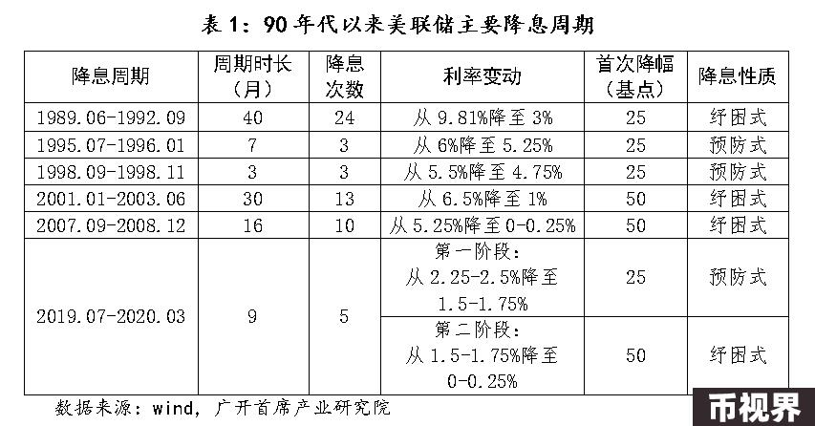

首先我们分别弄清楚这些降息种类有什么不同：

预防式降息是指货币当局在经济出现下行迹象或面临潜在外部风险时，采取前瞻性政策调整利率，以降低衰退风险并促进经济“软着陆”。特点包括：降息周期较短，首次降息幅度温和，降息次数有限，联邦基金利率不会降至2%以下。

纾困式降息是货币当局在经济严重衰退威胁或重大冲击时，采取的连续大幅降息措施，旨在帮助实体经济和居民，避免严重衰退并促进经济复苏。特点包括：降息周期较长（可能持续2-3年）、降息幅度陡峭（初期可能连续大幅降息）、首次降息力度强（通常超过50个基点）、总降息幅度大（最终利率降至2%以下或接近零）。

相比之下，混合式降息周期较为复杂。它可能在前期表现为常规的预防性降息，但因形势急剧变化，后期可能转变为纾困式降息。

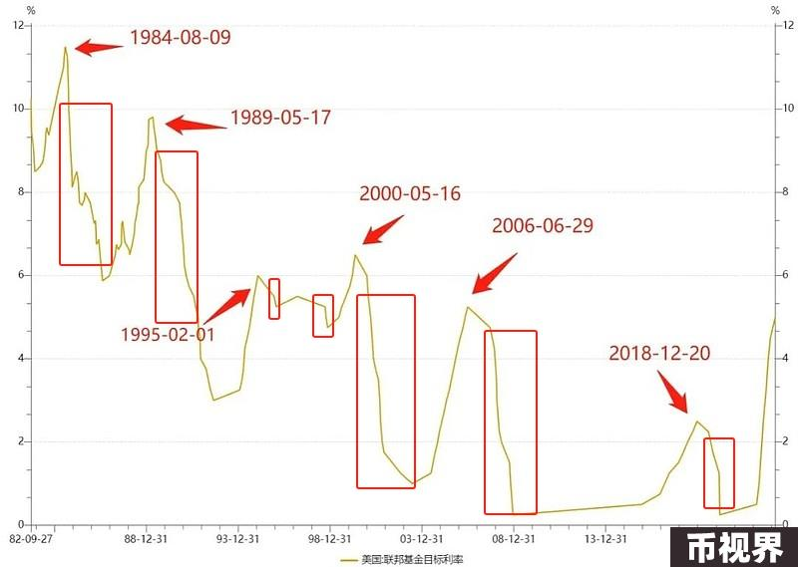

那么，自1990年代以来，美联储经历的这几次显著的降息周期都对市场和经济产生了什么影响？

降息情况：在这次周期中，美联储将联邦基金利率从9.810%降至3.0%。

市场影响：这一轮降息帮助支持了经济从1990年经济衰退中的复苏。股市在此期间开始上涨，经济增长逐渐恢复，虽然通货膨胀和失业率仍然存在压力，但总体经济情况逐步好转。

降息情况：美联储在1995年开始降息，将联邦基金利率从6.0%降至5.25%。

市场影响：这一轮降息主要是为了应对经济增长的放缓，支持股市上涨和经济稳定。这一阶段标志着经济扩张的延续，股市表现强劲，科技股尤其受益，随后出现了1990年代的科技股繁荣。

降息情况：联邦基金利率从5.50%降至4.75%。

市场影响：缓解了市场的紧张情绪，并支持了经济增长。降息对股市产生了积极影响，特别是科技股出现了强劲的反弹，纳斯达克指数在1998年大幅上涨，为随后科技股的繁荣奠定了基础。

降息情况：在这次周期中，美联储将利率从6.5%降至1.00%。

市场影响：这次降息是在2001年经济衰退后进行的。降息帮助支持了经济复苏，并在2002年和2003年推动了股市上涨。然而，这一轮降息的过度放松也为随后的房地产泡沫和金融危机埋下了隐患。

降息情况：美联储将利率从5.25%降至接近零（0-0.25%）。

市场影响：这一轮降息是为了应对2008年金融危机的严重冲击。低利率政策有效地缓解了金融市场的压力，支持了经济和金融市场的复苏，并在2009年之后推动了股市的强劲反弹。

降息情况：美联储在2019年和2020年将利率从2.50%降至接近零（0-0.25%）。

市场影响：降息开始时主要是为了应对经济放缓和全球不确定性。疫情爆发后，进一步的降息和大规模的货币刺激措施帮助稳定了金融市场，并支持了经济复苏。股市在2020年经历了快速的反弹，尽管疫情造成了严重的经济冲击，但政策措施缓解了部分负面影响。本轮降息也是间接促进了加密312事件的发生。

可以说每次降息周期都对市场和经济产生了不同的影响，降息的政策制定也会被当时的经济环境、市场状况以及全球经济形势所影响。

3）美联储影响力为何这么大？

美联储对全球金融市场影响巨大，所以其政策直接影响全球流动性和资本流动。具体影响力体现在以下几点：

全球储备货币：美元是全球主要的储备货币，大部分国际贸易和金融交易都以美元计价。因此，美联储的货币政策变化会直接影响到全球金融市场和经济。

利率决定：美联储的利率政策对全球金融市场利率水平产生直接影响。美联储加息或降息会引导其他国家央行跟随调整政策。这种利率传导机制使得美联储的政策决定对全球资本流动和金融市场走势产生深远影响。

市场预期：美联储的言论和行动往往会引发全球市场的波动。投资者密切关注美联储政策走向，市场对美联储未来政策的预期会直接影响资产价格和市场情绪。

全球经济联动：由于全球经济高度相互关联，美国作为全球最大经济体，其经济状况对其他国家经济也具有重要影响。美联储通过货币政策调控美国经济，也会影响全球经济的走势。

风险资产价格波动：美联储的政策举措对风险资产（如股票、债券、大宗商品）价格产生重要影响。市场对美联储政策的解读和预期会直接影响全球风险资产市场的波动。

总体来说，由于美国经济的重要性和美元的全球地位，美联储的政策举措对全球金融市场产生深远和直接的影响，因此其决策备受全球市场关注。

那么对于即将到来的美联储降息周期，力度、速度和频率将如何？整个降息周期会有多长？将如何影响全球金融市场？

### 02、如何看待美联储的本轮降息

1）对本轮降息的预期

进入2024年第三季度，美国国内市场出现迹象表明可能需要调整货币政策。失业率、就业人数、薪资增幅等数据显示市场活跃度下降、科技股下滑显示经济增速减缓、且美国还有巨额未偿还的债务利息。种种迹象表明，美联储需要通过降息来促进消费、盘活经济、超发货币，在黑色星期一发生之前，市场普遍预测，美联储最早今年9月可能开启降息。

按市场预期，高盛此前曾预计美联储将在9月、11月和12月各降息25个基点，并指出如果8月就业报告疲软，9月可能降息50个基点。花旗银行也曾预测9月和11月可能各降息50个基点。摩根大通经济学家则调整预测，认为美联储在9月和11月可能各降息50个基点，并提到可能在会议间进行紧急降息。

在黑色星期一之后，有激进分析认为，美联储在9月会议之前有可能采取行动，降息25个基点的概率为60%，这种情况极为罕见，一般用于应对严重风险。上一次紧急降息发生在疫情初期。

不过目前包括美国经济在内的全球经济走势不确定性依然很大，这轮降息到底是预防式降息还是纾困式降息，各大机构持不同定论，两者对市场的影响差别也很大，还需要进一步观察。

2）本轮美联储降息的可能影响

美联储的降息预期已经开始对全球金融市场和资本流动产生影响，为了应对经济下行压力，英国、欧央行的降息押注也在升温。此前有投资者认为，现在英国央行9月份降息的可能性超过50%。对于欧洲央行而言，交易员预计到10月份将降息两次，并且距离9月份大幅降息的预期并不远。

接下来，我们来看看本轮降息可能会带来的一些影响：

A、对全球市场的影响

本次美联储降息预计将对全球金融市场产生显著影响。

首先，美元利率的降低可能促使资金流向收益率更高的市场和资产，导致全球资金流动增加。

降息还可能使得美元贬值，可能引发汇率波动，并推动以美元计价的商品价格上涨，如原油和黄金。此外，美元贬值可能提升美国出口竞争力，但也可能加剧国际贸易紧张局势。

同时，降息可能降低全球股市的借代成本，提振企业利润预期，从而推动股市上涨。

国际资本成本的降低将鼓励更多投资，但对已高负债的国家和公司影响有限。

因为虽然国际资本成本降低会鼓励投资，但高负债的国家和公司可能因为债务压力和借代条件严格，难以利用这些低成本资金进行新投资。

最后，降息可能带来全球通货膨胀压力，特别是当货币贬值和商品价格上涨时，对经济稳定性和央行政策产生影响。

B、降息将直接利好加密市场？

尽管许多人认为降息增加市场流动性，降低借代成本，可能推高加密货币价格，降息环境下，经济不确定性增加，投资者可能会转向比特币等避险资产，但也有保留观点认为需要警惕潜在的经济衰退风险。

但许多机构们普遍认为，在市场环境复杂多变的情况下，降息期间市场也可能经历显著波动。在2008年的金融危机期间，即使美联储在初期采取降息措施，市场在短暂达到高点后仍然急剧下滑。美联储虽然快速大幅降低利率，但未能有效遏制危机扩散。这场危机的根源可追溯到网际网路泡沫与房地产泡沫的相继破灭，它们对经济造成了深重的衰退影响。

至于当前降息政策是否会重蹈覆辙，触发如人工智慧泡沫或美国债务危机等爆发，进而拖累加密市场，仍有待观察。

不过从短期来看，以美联储为代表的全球央行降息对全球金融市场以及加密市场都是一剂强心针。毫无疑问，降息预期将直接促进市场流动性的增加，触发市场的乐观情绪，有望促使加密货币市场在短期内可能迎来一波上涨行情，为投资者带来快速获利的机会。

从长期来看，加密货币市场的走势将受到更为复杂多变的因素影响，而价格波动不仅仅是单个因素驱动的，需要综合分析：

首先，市场走势主要取决于经济复苏的力度。若降息能促进经济增长，加密货币市场可能受益；反之，若经济复苏乏力，市场信心减弱，加密货币也难免受影响，2020年新冠大流行期间，比特币受股市、商品也出现了312崩盘。10x Research的Markus Thielen近期指出，美国经济比美联储预期更疲软，若股市跟随ISM制造业指数的下跌，比特币价格可能也会继续下跌，另外经济不景气时投资者可能抛售比特币。

其次，需要考虑通胀因素。央行降息是为了刺激经济，促进消费，但同时也可能引物价上涨等通货膨胀风险。然后通胀上升反过来又会导致央行加息，从而给加密市场带来新的压力。

第三，美国大选和全球监管变化也影响深远。美国新总统将花落谁家？新总统对加密采取什么政策还还未可知。

总之，全球央行开启的降息序幕，无疑为加密市场带来了新的机遇和挑战，降息大概率在短期内可为加密资产提供流动性支援，这包含利好的流动性增加和避险需求提升等因素，但也面临着历史金融危机的教训及其它复杂因素的挑战，暂时难以保证一定会利好加密发展。

### 03、小结

总的来说，此次黑色星期一是对美国经济衰退担忧进而带崩大盘，加上行业巨头也不看好美国经济预期、全球地缘动荡，短期来看，这些都会让市场继续处于政策波动期。

通过以往金融的周期性规律，危机和机遇是相伴而生。一般由经济下行、市场波动和投资损失可能带来不安恐慌，也为投资者和企业提供了重整旗鼓、寻找创新机会的契机。同时，危机迫使企业改进业务模式、提升效率，从而在未来更加稳健地发展。

不过本轮最终到底走势如何？危机带来的成负面影响会持续多久？美联储真的降息之后市场能否真的好转？关于这些你怎么看，欢迎评论区聊聊。